2011年天津市高考数学试卷（理科）解析版
参考答案与试题解析
一、选择题（共8小题，每小题5分，满分40分）
1．（5分）i是虚数单位，复数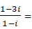（ ）
A．2+i B．2﹣i C．﹣1+2i D．﹣1﹣2i
【考点】A5：复数的运算．菁优网版权所有
【专题】5N：数系的扩充和复数．
【分析】要求两个复数的除法运算，分子和分母同乘以分母的共轭复数，分子和分母上进行复数的乘法运算，最后结果要化简成最简形式．
【解答】解：复数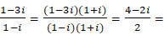2﹣i
故选：B．
【点评】本题考查复数的代数形式的乘除运算，是一个基础题，这种题目运算量不大，解题应用的原理也比较简单，是一个送分题目．
2．（5分）设x，y∈R，则“x≥2且y≥2”是“x²+y²≥4”的（ ）
A．充分而不必要条件 B．必要而不充分条件
C．充分必要条件 D．既不充分也不必要条件
【考点】29：充分条件、必要条件、充要条件．菁优网版权所有
【专题】5L：简易逻辑．
【分析】由“x≥2且y≥2”推出“x²+y²≥4”可证明充分性；由满足“x²+y²≥4”可举出反例推翻“x≥2且y≥2”，则证明不必要性，综合可得答案．
【解答】解：若x≥2且y≥2，则x²≥4，y²≥4，所以x²+y²≥8，即x²+y²≥4；
若x²+y²≥4，则如（﹣2，﹣2）满足条件，但不满足x≥2且y≥2．
所以“x≥2且y≥2”是“x²+y²≥4”的充分而不必要条件．
故选：A．
【点评】本题主要考查充分条件与必要条件的含义．
3．（5分）阅读程序框图，运行相应的程序，则输出i的值为（ ）
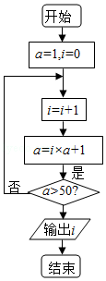
A．3 B．4 C．5 D．6
【考点】EF：程序框图．菁优网版权所有
【专题】5K：算法和程序框图．
【分析】通过程序框图的要求，写出前四次循环的结果得到输出的值．
【解答】解：该程序框图是循环结构
经第一次循环得到i＝1，a＝2；
经第二次循环得到i＝2，a＝5；
经第三次循环得到i＝3，a＝16；
经第四次循环得到i＝4，a＝65满足判断框的条件，执行是，输出4
故选：B．
【点评】本题考查解决程序框图中的循环结构时，常采用写出前几次循环结果，找规律．
4．（5分）已知{a_{n}}为等差数列，其公差为﹣2，且a₇是a₃与a₉的等比中项，S_{n}为{a_{n}}的前n项和，n∈N*，则S₁₀的值为（ ）
A．﹣110 B．﹣90 C．90 D．110
【考点】85：等差数列的前n项和；87：等比数列的性质．菁优网版权所有
【专题】54：等差数列与等比数列．
【分析】通过a₇是a₃与a₉的等比中项，公差为﹣2，求出
【解答】解：a₇是a₃与a₉的等比中项，公差为﹣2，所以a₇²＝a₃•a₉，
∵{a_{n}}公差为﹣2，
∴a₃＝a₇﹣4d＝a₇+8，a₉＝a₇+2d＝a₇﹣4，
所以a₇²＝（a₇+8）（a₇﹣4），所以a₇＝8，所以a₁＝20，
所以S₁₀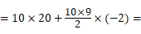110
故选：D．
【点评】本题是基础题，考查等差数列的前n项和，等比数列的应用，考查计算能力，常考题型．
5．（5分）在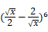的二项展开式中，x²的系数为（ ）
A． B． C． D．
【考点】DA：二项式定理．菁优网版权所有
【专题】5P：二项式定理．
【分析】利用二项展开式的通项公式求出展开式的通项，令x的指数为2，求出展开式中，x²的系数，即得答案．
【解答】解：展开式的通项为T_{r+1}＝（﹣1）^{r}2^{2r﹣6}C₆^{r}x^{3﹣r}
令3﹣r＝2得r＝1
所以项展开式中，x²的系数为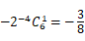
故选：C．
【点评】本题考查利用二项展开式的通项公式解决二项展开式的特定项问题．
6．（5分）如图，在△ABC中，D是边AC上的点，且AB＝AD，2ABBD，BC＝2BD，则sinC的值为（ ）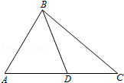
A． B． C． D．
【考点】HT：三角形中的几何计算．菁优网版权所有
【专题】58：解三角形．
【分析】根据题中条件，在△ABD中先由余弦定理求出cosA，利用同角关系可求sinA，利用正弦定理可求sin∠BDC，然后在△BDC中利用正弦定理求解sinC即可
【解答】解：设AB＝x，由题意可得AD＝x，BD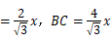
△ABD中，由余弦定理可得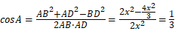
∴sinA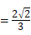
△ABD中，由正弦定理可得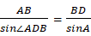⇒sin∠ADB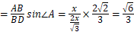
∴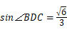
△BDC中，由正弦定理可得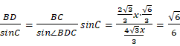
故选：D．
【点评】本题主要考查了在三角形中，综合运用正弦定理、余弦定理、同角基本关系式等知识解三角形的问题，反复运用正弦定理、余弦定理，要求考生熟练掌握基本知识，并能灵活选择基本工具解决问题．
7．（5分）已知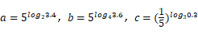，则（ ）
A．a＞b＞c B．b＞a＞c C．a＞c＞b D．c＞a＞b
【考点】4B：指数函数的单调性与特殊点．菁优网版权所有
【专题】51：函数的性质及应用．
【分析】比较大小的方法：找1或者0做中介判断大小，log₄3.6＜1，log₂3.4＞1，利用分数指数幂的运算法则和对数的运算法则对c进行化简，得到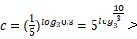1＞b，再借助于中间值log₂进行比较大小，从而得到结果．，
【解答】解：∵log₂3.4＞1，log₄3.6＜1，
又y＝5^{x}是增函数，
∴a＞b，
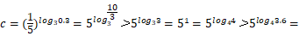b
而log₂3.4＞log₂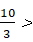log₃，
∴a＞c
故a＞c＞b．
故选：C．
【点评】此题是个中档题．本题考查对数函数单调性、指数函数的单调性及比较大小，以及中介值法，考查学生灵活应用知识分析解决问题的能力．
8．（5分）对实数a与b，定义新运算“⊗”：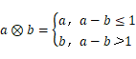．设函数f（x）＝（x²﹣2）⊗（x﹣x²），x∈R．若函数y＝f（x）﹣c的图象与x轴恰有两个公共点，则实数c的取值范围是（ ）
A．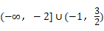 B．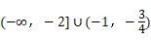
C．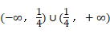 D．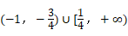
【考点】57：函数与方程的综合运用．菁优网版权所有
【专题】51：函数的性质及应用．
【分析】根据定义的运算法则化简函数f（x）＝（x²﹣2）⊗（x﹣x²）的解析式，并求出f（x）的取值范围，函数y＝f（x）﹣c的图象与x轴恰有两个公共点转化为y＝f（x），y＝c图象的交点问题，结合图象求得实数c的取值范围．
【解答】解：∵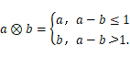，
∴函数f（x）＝（x²﹣2）⊗（x﹣x²）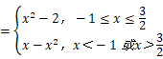，
由图可知，当c∈
函数f（x） 与y＝c的图象有两个公共点，
∴c的取值范围是 ，
故选：B．
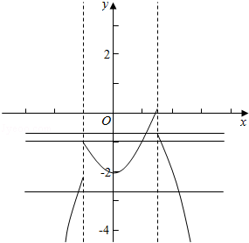
【点评】本题考查二次函数的图象特征、函数与方程的综合运用，及数形结合的思想．属于基础题．
二、填空题（共6小题，每小题5分，满分30分）
9．（5分）一支田径队有男运动员48人，女运动员36人，若用分层抽样的方法从该队的全体运动员中抽取一个容量为21的样本，则抽取男运动员的人数为 12 ．
【考点】B3：分层抽样方法．菁优网版权所有
【专题】5I：概率与统计．
【分析】根据田径队的男女运动员数目和用分层抽样要抽取的数目，得到每个个体被抽到的概率，利用每个个体被抽到的概率乘以男运动员的数目，得到结果．
【解答】解：∵田径队有男运动员48人，女运动员36人，
∴这支田径队共有48+36＝84人，
用分层抽样的方法从该队的全体运动员中抽取一个容量为21的样本，
∴每个个体被抽到的概率是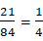，
∵田径队有男运动员48人，
∴男运动员要抽取48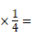12人，
故答案为：12．
【点评】本题考查分层抽样，在抽样过程中每个个体被抽到的概率相等，这是解决这种问题的依据，本题是一个基础题．
10．（5分）一个几何体的三视图如图所示（单位：m），则这个几何体的体积为 6+π m³．
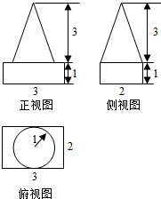
【考点】L!：由三视图求面积、体积．菁优网版权所有
【专题】5Q：立体几何．
【分析】由已知中的三视图，我们易判断已知中几何体的形状，然后根据已知的三视图分析出几何体的相关几何量，代入体积公式，即可求出该几何体的体积．
【解答】解：由已知可得已知的几何体是一个圆锥和长方体的组合体
其中上部的圆锥的底面直径为2，高为3，
下部的长方体长、宽高分别为：2，3，1
则V_{圆锥}•π•3＝π
V_{长方体}＝1×2×3＝6
则V＝6+π
故答案为：6+π
【点评】本题考查的知识是由三视图求体积，其中根据已知中的三视图分析几何体的形状是解答本题的关键．
11．（5分）已知抛物线C的参数方程为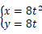（t为参数），若斜率为1的直线经过抛物线C的焦点，且与圆（x﹣4）²+y²＝r²（r＞0）相切，则r＝ ．
【考点】J9：直线与圆的位置关系；K8：抛物线的性质；QJ：直线的参数方程．菁优网版权所有
【专题】5D：圆锥曲线的定义、性质与方程；5S：坐标系和参数方程．
【分析】由抛物线C的参数方程为我们易求出抛物线的标准方程，进而根据斜率为1的直线经过抛物线C的焦点，且与圆（x﹣4）²+y²＝r²（r＞0）相切，我们根据直线与圆相切，则圆心到直线的距离等于半径，求出直线方程后，代入点到直线距离公式，构造关于r的方程，解方程即可得到答案．
【解答】解：∵抛物线C的参数方程为
则抛物线的标准方程为：y²＝8x
则抛物线C的焦点的坐标为（2，0）
又∵斜率为1的直线经过抛物线C的焦点
则直线的方程为y＝x﹣2，即经x﹣y﹣2＝0
由直线与圆（x﹣4）²+y²＝r²，则
r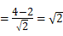
故答案为：
【点评】本题考查的知识点是直线与的圆位置关系，抛物线的简单性质及抛物线的参数方程，其中根据直线与圆相切，则圆心到直线的距离等于半径，求出直线方程后，代入点到直线距离公式，构造关于r的方程，是解答本题的关键．
12．（5分）如图，已知圆中两条弦AB与CD相交于点F，E是AB延长线上一点，且 DF＝CF，AF：FB：BE＝4：2：1．若CE与圆相切，则CE的长为 ．
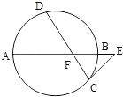
【考点】J7：圆的切线方程．菁优网版权所有
【专题】5B：直线与圆．
【分析】设出AF＝4k，BF＝2k，BE＝k，由DF•FC＝AF•BF求出k的值，利用切割定理求出CE．
【解答】解：设AF＝4k，BF＝2k，BE＝k，由DF•FC＝AF•BF，得2＝8k²，即k，
∴AF＝2，BF＝1，BE，AE，
由切割定理得CE²＝BE•EA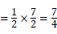，
∴CE．
【点评】本题是基础题，考查直线与圆的位置关系，考查计算能力，基本知识掌握的情况，常考题型．
13．（5分）已知集合A＝{x∈R||x+3|+|x﹣4|≤9}，B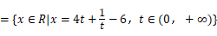，则集合A∩B＝ {x|﹣2≤x≤5} ．
【考点】1E：交集及其运算．菁优网版权所有
【专题】5J：集合．
【分析】求出集合A，求出集合B，然后利用集合的运算法则求出A∩B．
【解答】解：集合A＝{x∈R||x+3|+|x﹣4|≤9}，所以A＝{x|﹣4≤x≤5}；
集合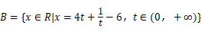，
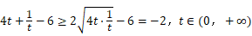，
当且仅当t时取等号，所以B＝{x|x≥﹣2}，
所以A∩B＝{x|﹣4≤x≤5}∩{x|x≥﹣2}＝{x|﹣2≤x≤5}，
故答案为：{x|﹣2≤x≤5}．
【点评】本题是基础题，考查集合的基本运算，注意求出绝对值不等式的解集，基本不等式求出函数的值域，是本题解题是关键，考查计算能力．
14．（5分）已知直角梯形ABCD中，AD∥BC，∠ADC＝90°，AD＝2，BC＝1，P是腰DC上的动点，则|3|的最小值为 5 ．
【考点】91：向量的概念与向量的模．菁优网版权所有
【专题】5A：平面向量及应用．
【分析】根据题意，利用解析法求解，以直线DA，DC分别为x，y轴建立平面直角坐标系，则A（2，0），B（1，a），C（0，a），D（0，0），设P（0，b）（0≤b≤a），求出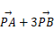，根据向量模的计算公式，即可求得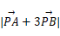，利用完全平方式非负，即可求得其最小值．
【解答】解：如图，以直线DA，DC分别为x，y轴建立平面直角坐标系，
则A（2，0），B（1，a），C（0，a），D（0，0）
设P（0，b）（0≤b≤a）
则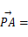（2，﹣b），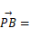（1，a﹣b），
∴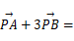（5，3a﹣4b）
∴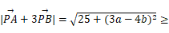5．
故答案为5．
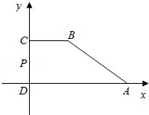
【点评】此题是个基础题．考查向量在几何中的应用，以及向量模的求法，同时考查学生灵活应用知识分析解决问题的能力．
三、解答题（共6小题，满分80分）
15．（13分）已知函数f（x）＝tan（2x），
（1）求f（x）的定义域与最小正周期；
（2）设α∈（0，），若f（）＝2cos2α，求α的大小．
【考点】GG：同角三角函数间的基本关系；GS：二倍角的三角函数；HD：正切函数的定义域和值域；HF：正切函数的单调性和周期性．菁优网版权所有
【专题】58：解三角形．
【分析】（Ⅰ）利用正切函数的定义域求出函数的定义域，利用周期公式求出最小正周期；
（Ⅱ）通过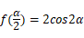，化简表达式，结合α∈（0，），求出α的大小．
【解答】解：（Ⅰ）由2x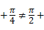kπ，k∈Z．所以x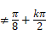，k∈Z．所以f（x）的定义域为：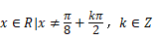f（x）的最小正周期为：．
（Ⅱ）由得tan（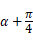）＝2cos2α，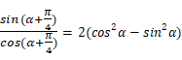
整理得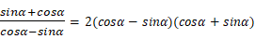 因为α∈（0，），所以sinα+cosα≠0 因此（cosα﹣sinα）²
即sin2α因为α∈（0，），
所以α
【点评】本题考查两角和的正弦函数、余弦函数、正切函数公式，同角三角函数的基本关系式，二倍角公式等基本知识，考查基本运算能力．
16．（13分）学校游园活动有这样一个游戏项目：甲箱子里装有3个白球、2个黑球，乙箱子里装有1个白球、2个黑球，这些球除颜色外完全相同，每次游戏从这两个箱子里各随机摸出2个球，若摸出的白球不少于2个，则获奖．（每次游戏结束后将球放回原箱）
（Ⅰ）求在1次游戏中，
（i）摸出3个白球的概率；
（ii）获奖的概率；
（Ⅱ）求在2次游戏中获奖次数X的分布列及数学期望E（X）．
【考点】C4：互斥事件与对立事件；CB：古典概型及其概率计算公式；CG：离散型随机变量及其分布列；CH：离散型随机变量的期望与方差．菁优网版权所有
【专题】5I：概率与统计．
【分析】（I）（i）甲箱子里装有3个白球、2个黑球，乙箱子里装有1个白球、2个黑球，这些球除颜色外完全相同，每次游戏从这两个箱子里各随机摸出2个球，事件数是C₅²C₃²，摸出3个白球事件数为
C₃²C₂¹C₂¹；由古典概型公式，代入数据得到结果，（ii）获奖包含摸出2个白球和摸出3个白球，且它们互斥，根据（i）求出摸出2个白球的概率，再相加即可求得结果，注意运算要正确，因为第二问要用本问的结果．（II）连在2次游戏中获奖次数X的取值是0、1、2，根据上面的结果，代入公式得到结果，写出分布列，求出数学期望．
【解答】解：（Ⅰ）（i）设“在一次游戏中摸出i个白球”为事件A_{i}（i＝，0，1，2，3），则
P（A₃）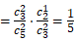，
（ii）设“在一次游戏中获奖”为事件B，则B＝A₂∪A₃，又
P（A₂）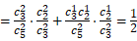，
且A₂、A₃互斥，所以P（B）＝P（A₂）+P（A₃）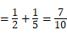；
（Ⅱ）由题意可知X的所有可能取值为0，1，2．
P（X＝0）＝（1）²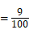，
P（X＝1）＝C₂¹（1），
P（X＝2）＝（）²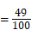，
所以X的分布列是
X | 0 | 1 | 2
p
X的数学期望E（X）＝0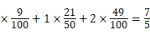．
【点评】此题是个中档题．本题考查古典概型及共概率计算公式，离散型随机变量的分布列数学期望、互斥事件和相互独立事件等基础知识，考查运用概率知识解决实际问题的能力．
17．（13分）如图所示，在三棱柱ABC﹣A₁B₁C₁中，H是正方形AA₁B₁B的中心，AA₁＝2，C₁H⊥平面AA₁B₁B，且C₁H．
（1）求异面直线AC与A₁B₁所成角的余弦值；
（2）求二面角A﹣A₁C₁﹣B₁的正弦值；
（3）设N为棱B₁C₁的中点，点M在平面AA₁B₁B内，且MN⊥平面A₁B₁C₁，求线段BM的长．
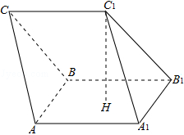
【考点】LM：异面直线及其所成的角；LW：直线与平面垂直；MJ：二面角的平面角及求法．菁优网版权所有
【专题】5F：空间位置关系与距离；5G：空间角；5H：空间向量及应用；5Q：立体几何．
【分析】方法一：如图所示，建立空间直角坐标系，点B为坐标原点．（Ⅰ）求出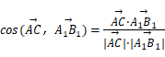 中的有关向量，然后求出异面直线AC与A₁B₁所成角的余弦值；
（Ⅱ）利用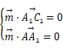求出平面AA₁C₁的法向量，通过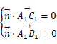求出平面A₁B₁C₁的法向量，然后利用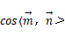求二面角A﹣A₁C₁﹣B₁的正弦值；
（Ⅲ）设N为棱B₁C₁的中点，设M（a，b，0），利用MN⊥平面A₁B₁C₁，结合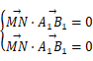求出a，b，然后求线段BM的长．
方法二：（I）说明∠C₁A₁B₁是异面直线AC与A₁B₁所成的角，通过解三角形C₁A₁B₁，利用余弦定理，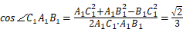．
求出异面直线AC与A₁B₁所成角的余弦值为．
（II）连接AC₁，过点A作AR⊥A₁C₁于点R，连接B₁R，说明∠ARB₁为二面角A﹣A₁C₁﹣B₁的平面角．连接AB₁，在△ARB₁中，通过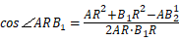，
求出二面角A﹣A₁C₁﹣B₁的正弦值为．
（III）首先说明MN⊥A₁B₁．取HB₁中点D，连接ND，由于N是棱B₁C₁中点，推出ND⊥A₁B₁．证明A₁B₁⊥平面MND，连接MD并延长交A₁B₁于点E，延长EM交AB于点F，
连接NE．连接BM，在Rt△BFM中，求出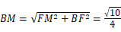．
【解答】方法一：如图所示，建立空间直角坐标系，点B为坐标原点．
依题意得
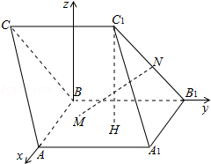
（I）解：易得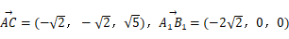，
于是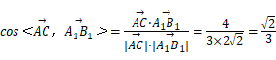，
所以异面直线AC与A₁B₁所成角的余弦值为．
（II）解：易知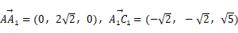．
设平面AA₁C₁的法向量（x，y，z），
则即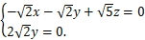
不妨令，可得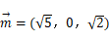，
同样地，设平面A₁B₁C₁的法向量（x，y，z），
则即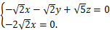不妨令，
可得．
于是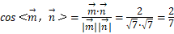，
从而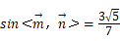．
所以二面角A﹣A₁C₁﹣B的正弦值为．
（III）解：由N为棱B₁C₁的中点，
得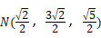．设M（a，b，0），
则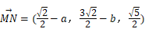
由MN⊥平面A₁B₁C₁，得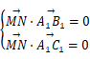
即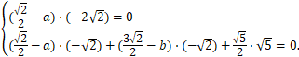
解得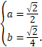故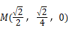．
因此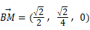，所以线段BM的长为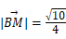．
方法二：
（I）解：由于AC∥A₁C₁，故∠C₁A₁B₁是异面直线AC与A₁B₁所成的角．
因为C₁H⊥平面AA₁B₁B，又H为正方形AA₁B₁B的中心，，
可得A₁C₁＝B₁C₁＝3．
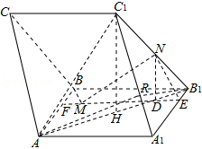
因此．
所以异面直线AC与A₁B₁所成角的余弦值为．
（II）解：连接AC₁，易知AC₁＝B₁C₁，
又由于AA₁＝B₁A₁，A₁C₁＝A₁C₁，
所以△AC₁A₁≌△B₁C₁A₁，过点A作AR⊥A₁C₁于点R，
连接B₁R，于是B₁R⊥A₁C₁，故∠ARB₁为二面角A﹣A₁C₁﹣B₁的平面角．
在Rt△A₁RB₁中，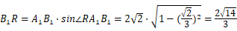．
连接AB₁，在△ARB₁中，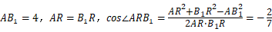，
从而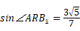．
所以二面角A﹣A₁C₁﹣B₁的正弦值为．
（III）解：因为MN⊥平面A₁B₁C₁，所以MN⊥A₁B₁．
取HB₁中点D，连接ND，由于N是棱B₁C₁中点，
所以ND∥C₁H且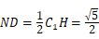．
又C₁H⊥平面AA₁B₁B，
所以ND⊥平面AA₁B₁B，故ND⊥A₁B₁．
又MN∩ND＝N，
所以A₁B₁⊥平面MND，连接MD并延长交A₁B₁于点E，
则ME⊥A₁B₁，故ME∥AA₁．
由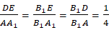，
得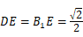，延长EM交AB于点F，
可得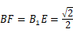．连接NE．
在Rt△ENM中，ND⊥ME，故ND²＝DE•DM．
所以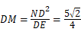．
可得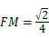．
连接BM，在Rt△BFM中，．
【点评】本小题主要考查异面直线所成的角、直线与平面垂直、二面角等基础知识，考查用空间向量解决立体几何问题的方法，考查空间想象能力、运算能力和推理论证能力．
18．（13分）在平面直角坐标系xOy中，点P（a，b）（a＞b＞0）为动点，F₁，F₂分别为椭圆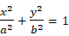的左、右焦点．已知△F₁PF₂为等腰三角形．
（Ⅰ）求椭圆的离心率e；
（Ⅱ）设直线PF₂与椭圆相交于A，B两点，M是直线PF₂上的点，满足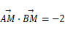，求点M的轨迹方程．
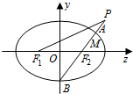
【考点】J3：轨迹方程；K4：椭圆的性质；KH：直线与圆锥曲线的综合．菁优网版权所有
【专题】5D：圆锥曲线的定义、性质与方程．
【分析】（Ⅰ）直接利用△F₁PF₂为等腰三角形得|PF₂|＝|F₁F₂|，解其对应的方程即可求椭圆的离心率e；
（Ⅱ）先把直线方程与椭圆方程联立，求得A，B两点的坐标，代入，即可求点M的轨迹方程．
【解答】解：（Ⅰ）设F₁（﹣c，0），F₂（c，0）（c＞0）．
由题得|PF₂|＝|F₁F₂|，即2c，整理得2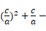1＝0，得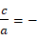1（舍），或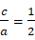，
所以e．
（Ⅱ）由（Ⅰ）知a＝2c，bc，可得椭圆方程为3x²+4y²＝12c²，直线方程为y（x﹣c）．
A，B的坐标满足方程组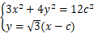，
消y并整理得5x²﹣8xc＝0，
解得x＝0，x，得方程组的解为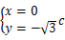，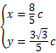，
不妨设A（c，c），B（0，c）．
设点M的坐标为（x，y），则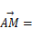（xc，y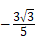c），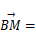（x，yc）
由y（x﹣c）得c＝xy①，
由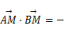2即（xc）x+（yc）（yc）＝﹣2．
将①代入化简得18x²﹣16xy﹣15＝0，⇒y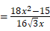代入①化简得c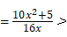0．所以x＞0，
因此点M的轨迹方程为18x²﹣16xy﹣15＝0 （x＞0）．
【点评】本题主要考查椭圆的方程和几何性质，直线的方程，平面向量等基础知识，考查用代数方法研究圆锥曲线的性质和数形结合的数学思想，考查解决问题的能力和运算能力．
19．（14分）已知a＞0，函数f（x）＝lnx﹣ax²，x＞0．（f（x）的图象连续不断）
（1）求f（x）的单调区间；
（2）当a时，证明：存在x₀∈（2，+∞），使f（x₀）＝f（）；
（3）若存在均属于区间[1，3]的α，β，且β﹣α≥1，使f（α）＝f（β），证明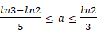．
【考点】6B：利用导数研究函数的单调性；R6：不等式的证明．菁优网版权所有
【专题】53：导数的综合应用．
【分析】（1）求出函数的导数，通过讨论a的范围，求出函数的单调区间即可；
（2）根据函数的单调性得到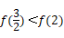，从而证明结论；
（3）根据函数的单调性得到1≤α≤2≤β≤3，得到关于a的不等式组，解出即可．
【解答】解：（1）由题意得函数f（x）＝lnx﹣ax²的定义域为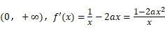，
当a≤0时，f'（x）＞0，则函数f（x）＝lnx﹣ax²在（0，+∞）上单调递增；
当a＞0时，x＞0，由f'（x）＞0得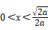，由f'（x）＜0得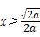，
∴f（x）在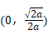上单调递增；在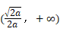上单调递减，
综上所述，结论是a≤0时，函数f（x）＝lnx﹣ax²的单调增区间为（0，+∞）；
a＞0时，函数f（x）＝lnx﹣ax²的单调增区间为，单调减区间为．
（2）证明：当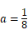时，函数f（x）在（0，2）上单调递增，在（2，+∞）上单调递减，
则，又f（x）在（2，+∞）上的值域为（﹣∞，f（2）），
∴存在x₀∈（2，+∞），使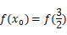，综上所述，结论证明成立．
（3）证明：f（α）＝f（β），由（1）知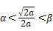，
又β﹣α≥1，α，β∈[1，3]，所以1≤α≤2≤β≤3，
所以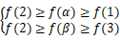，即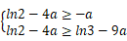，
所以．
【点评】本小题主要考查导数的运算、利用导数研究函数的单调性、解不等式、函数的零点等基础知识，考查运算能力和运用函数思想分析解决问题的能力及分类讨论的思想方法．
20．（14分）已知数列{a_{n}}与{b_{n}}满足：b_{n}a_{n}+a_{n+1}+b_{n+1}a_{n+2}＝0，b_{n}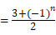，n∈N*，且a₁＝2，a₂＝4．
（Ⅰ）求a₃，a₄，a₅的值；
（Ⅱ）设c_{n}＝a_{2n﹣1}+a_{2n+1}，n∈N*，证明：{c_{n}}是等比数列；
（Ⅲ）设S_{k}＝a₂+a₄+…+a_{2k}，k∈N*，证明：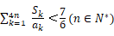．
【考点】87：等比数列的性质；8K：数列与不等式的综合．菁优网版权所有
【专题】54：等差数列与等比数列．
【分析】（Ⅰ）要求a₃，a₄，a₅的值；通过赋值方法，利用已知条件化简求解即可．
（Ⅱ）化简出a_{2n﹣1}+a_{2n+1}，a_{2n+1}+a_{2n+3}的关系，即：c_{n+1}与c_{n}的关系，从而证明{c_{n}}是等比数列；就是利用（Ⅰ）的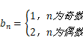，用2n﹣1，2n，2n+1，替换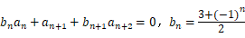中的n，化简出只含“a_{n}”的关系式，就是a_{2n﹣1}+a_{2n}+2a_{2n+1}＝0，①2a_{2n}+a_{2n+1}+a_{2n+2}＝0，②a_{2n+1}+a_{2n+2}+2a_{2n+3}＝0，③然后推出a_{2n+1}+a_{2n+3}＝﹣（a_{2n﹣1}+a_{2n+1}），得到c_{n+1}＝﹣c_{n}（n∈N*），从而证明{c_{n}}是等比数列；
（Ⅲ）先研究通项公式a_{2k}，推出S_{k}的表达式，然后计算，结合证明的表达式，利用表达式的特征，通过裂项法以及放缩法证明即可；就是：根据a_{2k﹣1}+a_{2k+1}＝（﹣1）^{k}，对任意k∈N*且k≥2，列出n个表达式，利用累加法求出a_{2k}＝（﹣1）^{k+1}（k+3）．化简S_{2k}＝（a₂+a₄）+（a₆+a₈）+…+（a_{4k﹣2}+a_{4k}）＝﹣k，k∈N*，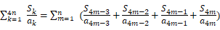，通过裂项法以及放缩法证明：．
【解答】20、满分14分．
（I）解：由b_{n}，n∈N*，
可得b_{n}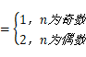
又b_{n}a_{n}+a_{n+1}+b_{n+1}a_{n+2}＝0，
当n＝1时，a₁+a₂+2a₃＝0，由a₁＝2，a₂＝4，可得a₃＝﹣3；
当n＝2时，2a₂+a₃+a₄＝0，可得a₄＝﹣5；
当n＝3时，a₃+a₄+2a₅＝0，可得a₅＝4．
（II）证明：对任意n∈N*，a_{2n﹣1}+a_{2n}+2a_{2n+1}＝0，①
2a_{2n}+a_{2n+1}+a_{2n+2}＝0，②
a_{2n+1}+a_{2n+2}+2a_{2n+3}＝0，③
②﹣③，得a_{2n}＝a_{2n+3}．④
将④代入①，可得a_{2n+1}+a_{2n+3}＝﹣（a_{2n﹣1}+a_{2n+1}）
即c_{n+1}＝﹣c_{n}（n∈N*）
又c₁＝a₁+a₃＝﹣1，故c_{n}≠0，
因此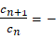1，所以{c_{n}}是等比数列．
（III）证明：由（II）可得a_{2k﹣1}+a_{2k+1}＝（﹣1）^{k}，
于是，对任意k∈N*且k≥2，有
a₁+a₃＝﹣1，
﹣（a₃+a₅）＝﹣1，
a₅+a₇＝﹣1，
⋮
（﹣1）^{k}（a_{2k﹣3}+a_{2k﹣1}）＝﹣1．
将以上各式相加，得a₁+（﹣1）^{k}a_{2k﹣1}＝﹣（k﹣1），
即a_{2k﹣1}＝（﹣1）^{k+1}（k+1），
此式当k＝1时也成立．由④a_{2n}＝a_{2n+3}．可得：a_{2K}＝a_{2k+3}＝（﹣1）^{k+3}（k+3），得a_{2k}＝（﹣1）^{k+1}（k+3）．
从而S_{2k}＝（a₂+a₄）+（a₆+a₈）+…+（a_{4k﹣2}+a_{4k}）＝﹣k，S_{2k﹣1}＝S_{2k}﹣a_{4k}＝k+3．
所以，对任意n∈N*，n≥2，
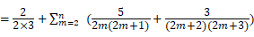
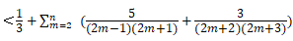
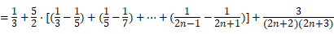
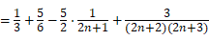
．
对于n＝1，不等式显然成立．
【点评】本小题主要考查等比数列的定义、数列求和等基础知识，考查运算能力、推理论证能力、综合分析和解决问题的能力及分类讨论的思想方法．赋值法是求数列前几项的常用方法，注意n＝1的验证，裂项法和放缩法的应用．

